Uwaga na „papieski” spam
Twórcom najnowszej fali spamu najprawdopodobniej znowu uda się wykorzystać nośny w mediach temat do realizacji własnych celów. Eksperci z firmy Barracuda Networks, będącej producentem rozwiązań bezpieczeństwa IT, przechwycili w sieci ponad 400 tys. niechcianych wiadomości e-mail. Ich nadawca, podszywając się pod stację telewizyjną CNN, nakłania internautów do kliknięcia w załączony odnośnik obiecując dostęp do kontrowersyjnych materiałów, dotyczących rzekomego „skandalu seksualnego” z udziałem watykańskich hierarchów.

Nie powinien zaskakiwać fakt, że już kilka dni po wyborze nowego papieża cyberprzestępcy postanowili wykorzystać to zdarzenie do własnych celów. Eksperci z firmy Barracuda Networks zidentyfikowali już ponad 400 tys. wiadomości spamowych, wysłanych rzekomo przez CNN i informujących o skandalach w Watykanie.

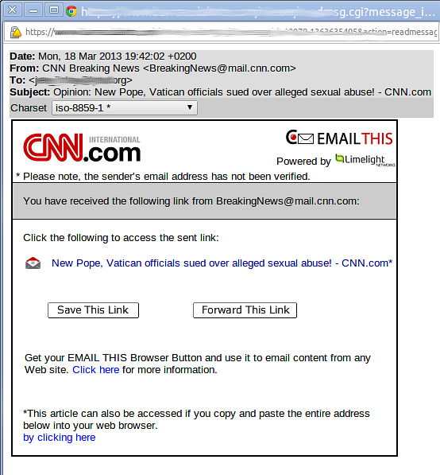
Maile zatytułowane „Watykańscy hierarchowie pozwani za rzekome napastowanie seksualne! – CNN.com” czy „Tylko u nas! Rodzina pozywa nowego papieża - CNN.com” obiecują dostęp do pełnej treści kontrowersyjnych materiałów po kliknięciu odpowiedniego linka. Postąpienie zgodnie z instrukcją zawartą w jednym ze wspomnianych maili skutkuje przekierowaniem użytkownika do strony, która z wykorzystaniem specjalnego pakietu exploitów przejmuje kontrolę nad komputerem internauty. Dla użytkownika może być to równoznaczne z zainstalowaniem na jego maszynie programu szpiegującego czy konia trojańskiego. Mogą one przejąć kontrolę nad wybranymi programami lub wykraść dane (w tym login oraz hasło dostępu) użytkownika i przekazać je atakującemu.
Jak podkreślają eksperci Barracuda Networks wspomniane wiadomości spamowe w większości przypadków zatrzyma specjalistyczne oprogramowanie antywirusowe lub dedykowane filtry antyspamowe, zainstalowane na serwerach lub bezpośrednio na stacjach roboczych. Jeśli jednak do skrzynki użytkownika trafi e-mail z tytułem, nawiązującym do rzekomych skandali w Watykanie, warto zachować ostrożność i nie klikać w załączony odnośnik, a samą wiadomość najlepiej usunąć ze swojej skrzynki odbiorczej.

